Technická specifikace
Název akce : II/125 Kamberk, svodidla
Staničení : km 7,500
Popis opravy : na silnici II/125 na návsi v obci Kamberk, je řešen stávající nevyhovující stav nainstalovaného svodidla a správné osazení nových svodidel před domem č.p. 78 v obci Kamberk, včetně sanace vozovky a přilehlého objektu. Součásně je řešeno i nevyhovující odvodnění. Pro provedení stavebních úprav je zpracována projektová dokumentace.
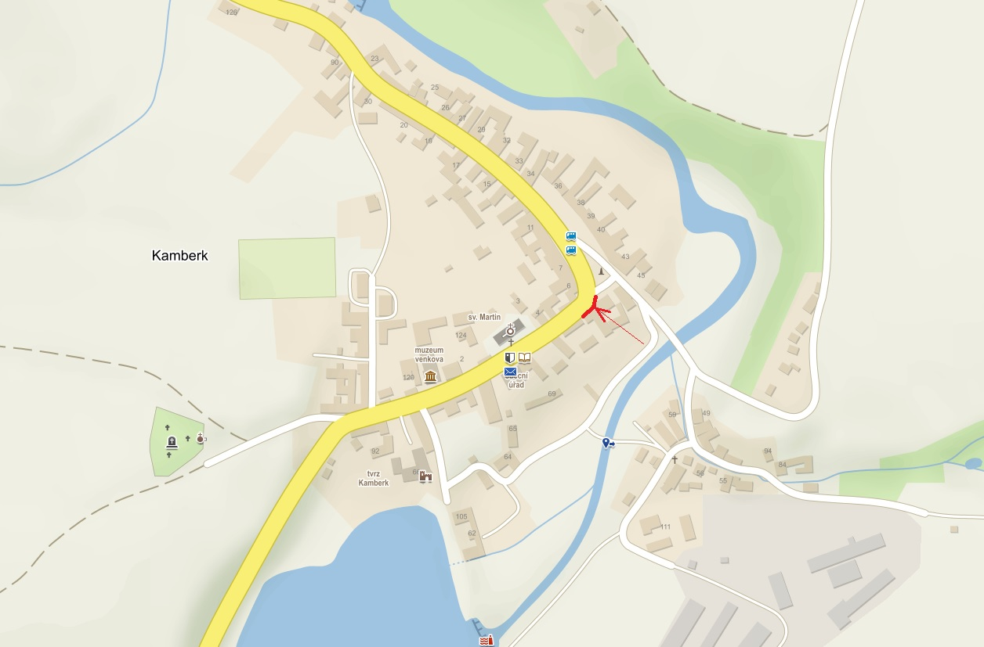
Jedná se o komunikaci II. třídy, v průtahu obce Kamberk, kde na návsi v zatáčce je umístěno nevyhovující svodidlo u domů čp. 77 a 78 a je zde nevyhovující odvodnění. požaduje Úpravu svodidel z důvodu bezpečnosti silničního provozu požaduje i Policie ČR.
Technologie opravy :
Sanace opěrné zdi, výměna stávajícího nevyhovujícího svodidla před nemovitostmi, které v současné době neplní svoji bezpečnostní funkci a umístěním výrazně omezuje a vymezuje obecní pozemek. Do tohoto pozemku jsou svedeny vody ze silnice. Projekt řeší odvodnění silnice a přilehlých pozemků, včetně pročištění propustku. Dále bude projednáno dopravní opatření včetně realizace. Veškeré provedené práce budou dle platných norem ČSN, TP.

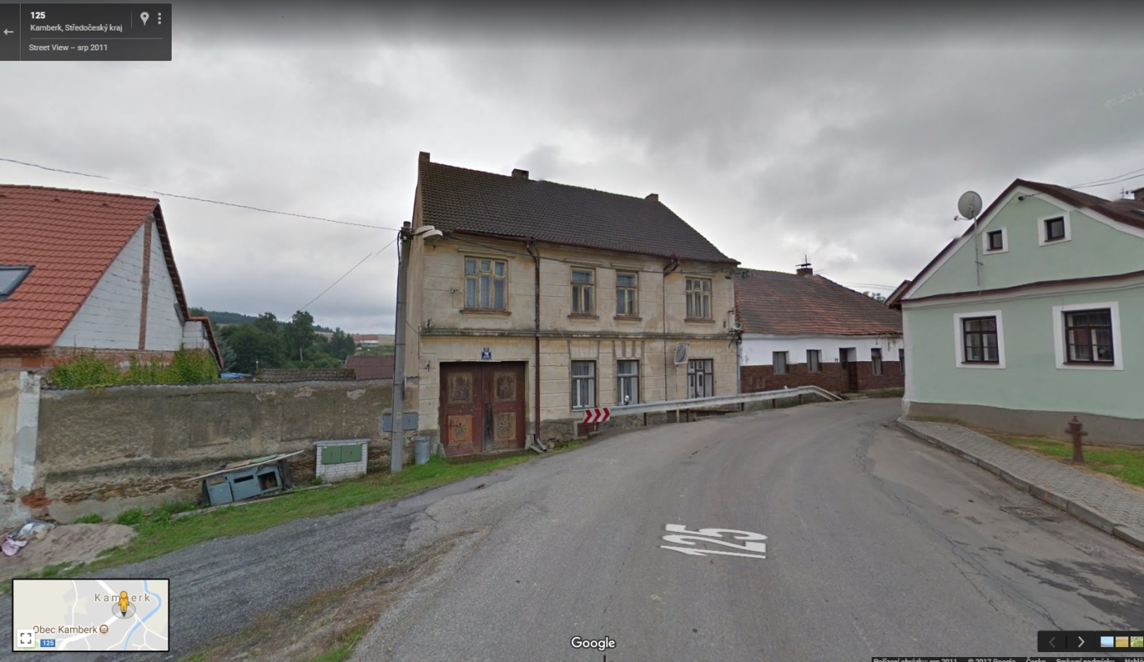
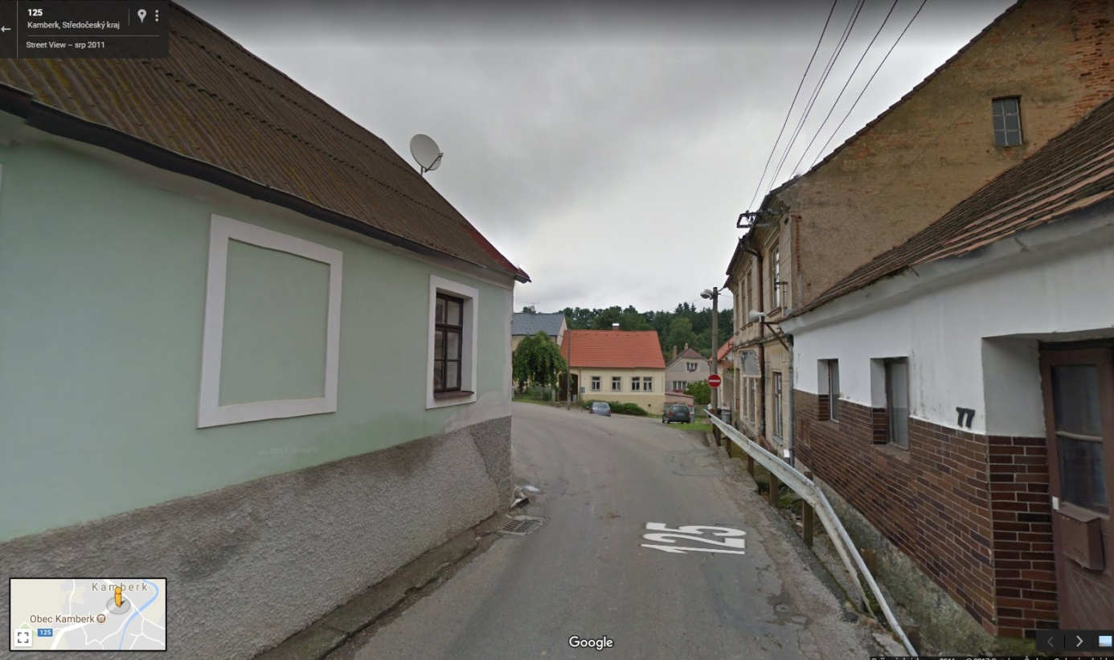
Kontakty :
- JUDr. Luděk Beneš, vedoucí TSÚ, oblast Benešov, tel: 725 144 165, email: ludek.benes@ksus.cz
- Vít Bareš, provozní cestmistr Vlašim, tel.: 724 316 181, e-mail: vit.bares@ksus.cz

Zpracoval : JUDr. Luděk Beneš, červen 2019

